证件申领表使用简要说明

一、申领表的组成
证件申领表由如下所列表格组成：
- 人员证件申领表——针对办理个人证件的人员
- 车辆证件申领表——针对办理车辆证件的所有车辆

二、申领表的使用
- 申领表使用Microsoft Office Excel 2003格式文档，由于文档中包含有必须的程序代码，以自动产生序号及自动统计，所以，打开申领表时，必须启用“宏”。
- 只有选择了申领证件的类别、组别、填表人、手机号码后，才可以填写人员、车辆信息。
- 每个表格最多限填500条人员信息。
- 须备近期免冠彩色电子照片。照片要求白色背景无边框，头部占照片尺寸的2/3，无斑点、瑕疵、印墨缺陷，文件名为：办理证件上显示的姓名-出生日期。照片尺寸大小：320＊240像素以上，100－500KB，JPG格式。照片需同申领表在同一文件夹下。如：张三-19780808.jpg

申领表中，需要填写的内容包括：
- 类别、组别、填表人、手机号码、办理证件上显示的姓名、性别、出生年月日、证件类型、证件号码、工作单位/服务机构、英文姓名
- 汽车证申领表中的车牌号码、车辆号牌种类、乘车人、驾驶人、驾驶人手机号码、车辆使用单位

申领表内嵌程序，会自动去除必填内容中的多余空格，对于汽车证申领表，还会自动去除.-－·等符号。

内容说明：
1 类别，只能从下拉列表中选择；
2 组别，对于人员证件申领表，填写申领人员所在组；
3 工作单位，原则上，只录入到人员所在部门的上一级单位名称，不需要录入科室等；
4 车牌号码录入示例：
普通地方号牌：湘F00000 个性化地方号牌：京ABBB111
武警号牌：WJ01J0000 部队号牌：军A00000
三、关于EXCEL 2003宏安全性的说明
如果打开申领表，Excel提示如下
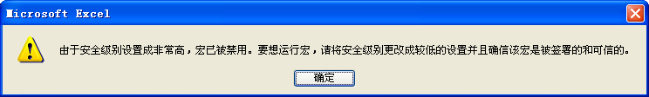
或
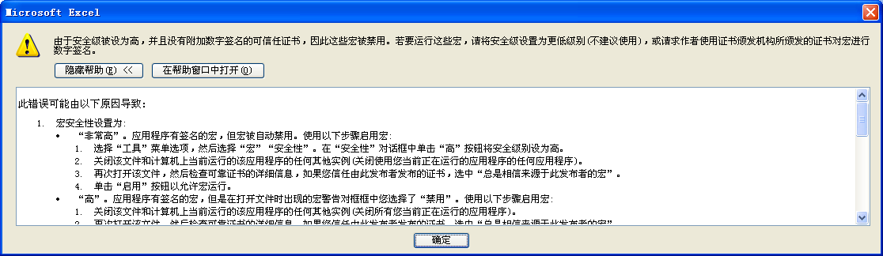
确定后，输入姓名等内容，不能自动产生序号和统计信息。
其原因是：当宏安全性设为“非常高”，“高”时，会自动禁止程序代码的执行。建议将宏安全性设置为“中”，打开申领表时，选择“启用宏”。
解决方法：选择“工具”菜单/宏/安全性，在“安全性”对话框中，将安全级设置为“中”或“低”，并按“确定”按钮。
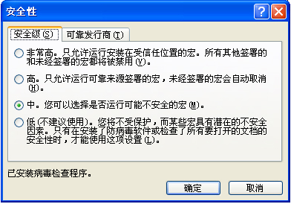
关闭Excel，重新打开申领表。选择“启用宏”按钮。申领表将被打开，内部代码将被允许执行。
四、关于开启EXCEL 2007宏的说明
打开Excel 2007，选择左上角的Office按钮，单击菜单右下角的“Excel选项”按钮，出现如下对话框。
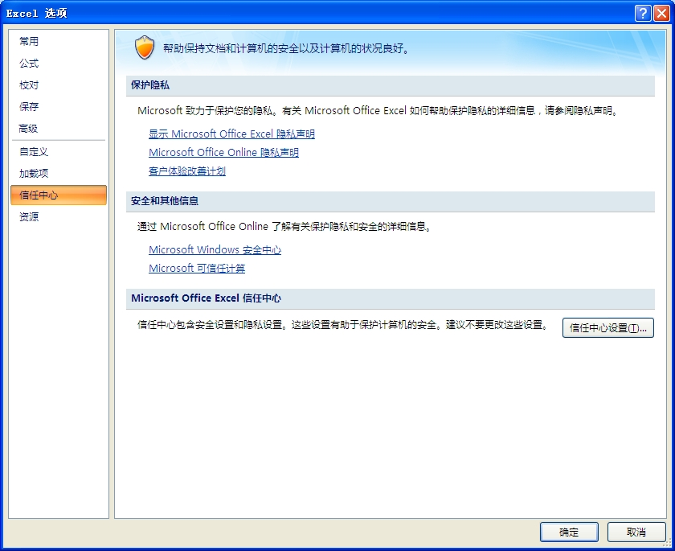
在信任中心中，单击“信任中心设置”按钮，出现如下对话框：
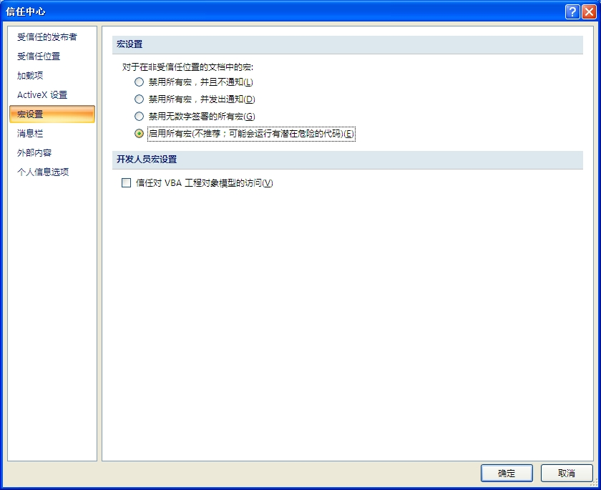
在信任中心对话框中，选择“启用所有宏”，并确定。

关闭Excel，重新打开申领表，内部代码将被允许执行。

五、关于开启EXCEL 2010宏的说明
打开Excel 2010，选择左上角的Office按钮，单击菜单右下角的“Excel选项”按钮，出现如下对话框。
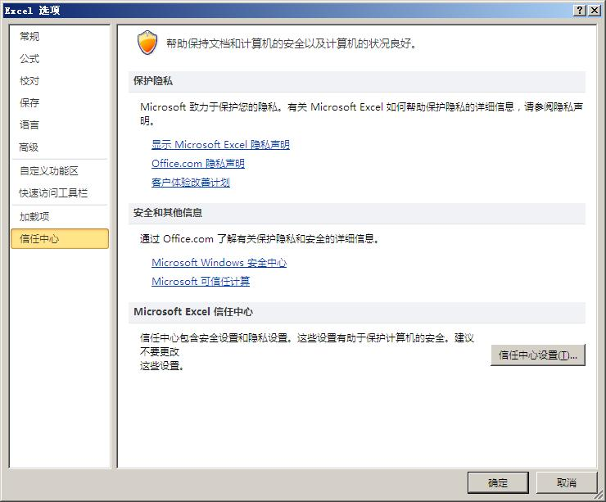
在信任中心中，单击“信任中心设置”按钮，出现如下对话框：
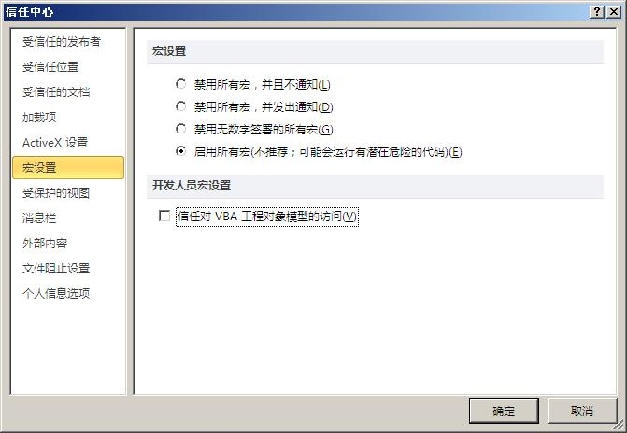
在信任中心对话框中，选择“启用所有宏”，并确定。

关闭Excel，重新打开申领表，内部代码将被允许执行。

